Реле времени ТК-3 предназначено для задержки включения различных электропротребителей, создания устройств резервирования напряжения и других систем, требующих отработки выдержки времени после включения питания.

1. ТЕХНИЧЕСКИЕ ХАРАКТЕРИСТИКИ

Напряжение питания - переменное 220 В, 50-60 Гц
Диапазон регулирования выдержки времени - указан на шильдике прибора
Выходной управляющий сигнал - переключающийся контакт
Максимальный выходной ток ТК - 3 – 5К - 5 А
ТК - 3 – 10К - 10 А

2. КОМПЛЕКТ ПОСТАВКИ

Реле времени ТК-3 - 1 шт.
Технический паспорт - 1 шт.

3. УСТРОЙСТВО ПРИБОРА

Реле времени состоит из корпуса на котором находятся шильдик, оцифро-
ванный в диапазоне регулирования времени задержки, ручка регулирования времени и индикаторные светодиоды. Внутри корпуса находятся электронный блок, предохранитель и клеммники для подключения питающего напряжения и нагрузки.

4. ПОДКЛЮЧЕНИЕ И ПРИНЦИП РАБОТЫ

Для подключения прибора подсоедините провода питания и нагрузки к клеммнику в соответствии с рис.1.
Установите на шкале устройства необходимое время задержки и включите
прибор, при этом загорится светодиод “СЕТЬ” и начнет мигать сетодиод "ОЖИДАНИЕ". По прошествии времени задержки, включится выходное реле, т.е. его нормально-разомкнутые контакты замкнутся, а нормально-замкнутые – разомкнутся. Срабатывание реле индицируется соответствующим светодиодом.
После отключения питания реле вновь отключится.

5. МЕРЫ БЕЗОПАСНОСТИ

При подключении прибора и работе с ним, тщательно соблюдайте все правила обращения с электроприборами и требования техники безопасности.
Внимательно следите за надежностью и исправностью изоляции проводов. Неисправность изоляции может привести к поражению электрическим током и выходу устройства из строя
После первого включения изделия несколько дней наблюдайте за его
работой, при появлении дыма, запаха гари или других явных признаках неис-
правности выключите прибор и обратитесь в торгующую организацию.
Периодически, особенно в первые недели эксплуатации, проверяйте надеж-
ность крепления проводов и подтягивайте слабо закрученные винты. Ненадежное крепление проводов может привести к пожару.
Не заменяйте “жучком” стандартный предохранитель и не устанавливайте предохранители на больший ток.

6. ГАРАНТИЙНЫЕ ОБЯЗАТЕЛЬСТВА

Предприятие гарантирует бесплатный ремонт или замену неисправного реле времени в течение одного года со дня продажи.
Гарантия не распространяется на приборы с повреждениями, изменениями
схемы, потерей внешнего вида, нарушением пломбы или контрольной ленты и вышедшие из строя по вине потребителя.
Гарантийный ремонт производится, как правило, в течение 7 рабочих дней после личного обращения покупателя в организацию-производитель.

Дата продажи " " …………………………………………. г.

М.П.

ООО "Крейтек"
190005, г. Санкт-Петербург, ул. Егорова, д. 23б.
Тел./факс (812) 316-36-42,702-60-83, тел. 923-09-37
www.thermoregulator.ru, ICQ 293617240

Реле времени электронное

ТК-3-5К

ТК-3-10К

Рис. 1. Расположение контактов на клеммниках реле времени.

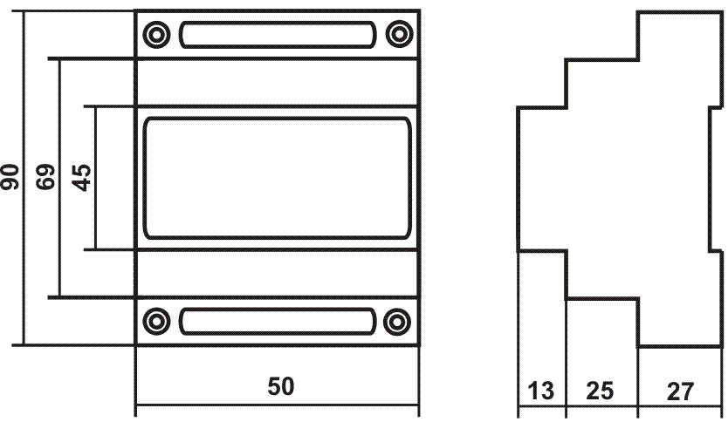

Рис. 3. Габаритные размеры прибора.

г. Санкт-Петербург

